Сабақ жоспары
Сабақ №  Тақырып: | Тұйық етістік
Күні: | 10.02.2017 | Мұғалімнің аты-жөні: Ханов Ш.У
Сынып: 6 "ә" | Қатысып отырғандар: 14 оқушы | Келмегендер саны: 3 оқушы
Осы сабаққа арналған оқу мақсаты: | Тұйық етістік туралы түсінік беру.Тұйық етістіктік туралы ережені оқушының өзі қорытып түсінуіне жағдай жасау.Түрленуі (септелуі, көптелуі, тәуелденуі) туралы түсінік беру. Жаттығу, талдау жұмыстары арқылы білімін нақтылау.негнізгі мақсатқа табандылықпен жетуге, жауабын негіздей білуге, өзін-өзі бағалай білуге тәрбиелеу
Сабақтың мақсаттары: | Барлық оқушылар істей алады:
 | Тұйық етістік туралы түсінік алады .Оқушылардың ойлау қабылетін,пәнге қызығушылығын артады. Тұйық етістіктің ауызша,жазбаша түбір мен жұрнақтарын ажырата алады
 | Оқушылардың көпшілігі істей алады:
 | Тұйық етістіктік туралы ережені оқушылардың өздері қорытып түсінеді, - у жұрнағы етістікке жалғанса тұйық етістік болатынын және сөйлемдердің ішінен тұйық етістікті таба біледі.
 | Кейбір оқушылар істей алады:
 | Тұйық етістікті септейді, тәуелдейді. Жаттығу, талдау жұмыстары арқылы білімін нақтылайды. Тапсырмаларды өз мүмкіндігіне қара таңдап орындайды
Тілдік мақсаты: | Негізгі сөздер мен фразалар:
 | Тұйық етістік туралы түсінік,
 | Сұхбатқа арналған пайдалы фразалар:
 | Тұйық етістік ережелері, мысалдары,жаттығулары
 | Талқылауға арналған сұрақтар:
 | Тұйық етістік туралы түсініктерін қалыптастыру
 | Жазбаша ой салулар
Осының алдындағы оқу: | жаттуғу жұмыстары, топтық жұмыс,  Көсемше,Көсемшенің жасалуы
.
Жоспар
Мерзімдер | Жоспарланған шаралар | Ресурстар
Басы | Өткен тақырып бойынша қайталау. Жаңа сабақты түсіндіру.  250-жаттығу. Мәтіндегі есімшелер мен көсемшелерді теріп жазып, жасалу жолдарын түсіндіріңдер.  Есімшелер Көсемшелер  Ұш-қан, көркей-ме-с ,күңірен-ер, жүз-ген, бол-ар, кел-ген-біз,таны-ма-йтын,үйрет-кен, тұрыс-атын Жат-ып,қарпыс-қалы, балқыт-қалы,таныс-қалы, жарыс-қалы,жабыс-қалы,жөн-де-п,діріл-  Өткен тақырып: Көсемше, көсемшенің жасалуы «Ыстық орындық» әдісі  Оқушылар өткен тақырып төңірегінде сұрақтар қойып үй жұмысын пысықтайды. | 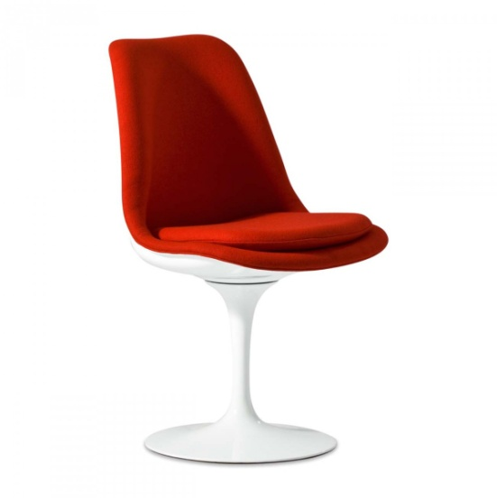  Оқулық  (7 минут)
Ортасы | СТОҮ: Топтастыру (қызығушылықты ояту)  Жаңа тақырып.Тұйық етістік  Зат есімдерше түрленіп , қимылдың , іс-әрекеттің атын білдіретін етістіктің ерекше түрін тұйық етістік дейміз.  Тұйық етістік бір ғана -у жұрнағы арқылы жасалады. Тұйық етістік етістіктің негізгі және туынды түбіріне , етіс және болымсыз етістік тұлғаларына жалғанады. Мысалы: бар-у, барғызба-у, ойла-у, ойна-у, қысқар-у,басқар-у, желбіре-у, көгер-у,кел-у, келме-у, келтірме-у, қуыл-у,қуыс-у,қуыспа-у,  Соңы и,й әріптеріне аяқталатын етістіктерге тұйық етістіктің у жұрнағы жалғанғанда , ю-ға айналады. Мысалы: ки+у- кию, жи+у-жию, сүй+у-сүю, жай+у-жаю  Заттық мағына Қимылдық мағына  Көсеуді әперші ( шоқты көсейтін құрал ) Отты көсеу керек  Сабаумен жүн сабайды Малды басқа сабауға болмайды  Топтық тапсырма  І топ: Тұйық етістіктерді септе: Сұрау, қайту,салу ,қалу ,келу  ІІ топ: Тұйық етістіктерді тәуелде : Бару, көріну, сөйлемеу, айту  ІІІ топ: Берілген сұрақтарға тұйық етістікті қатыстырып жауап береді.  - Екі көзің не үшін керек ?  - Екі қолың не үшін керек?  - Құлақ деген не үшін керек?  - Тіл мен жағың не үшін керек?  - Ал аяғың не үшін керек?  Оқулықпен жұмыс  І топ: 256-жаттығу. Тұйық етістіктерді теріп жазып, түбірі мен қосымшасын ажыратыңдар.  ІІ топ: 257--жаттығу. Тұйық етістікті тауып астын сызып, сұрақ қойыңдар.  ІІІ топ: 259-жаттығу. Берілген тұйық етістіктерді қатыстыра отырып , бірнеше сөйлем құраңдар. Тұйық етістікке жұрнақ жалғанғанда қандай өзгерістер байқалады.  «Баспалдақ» ойыны. Екі оқушы баспалдаққа жармасып шығуы керек.Оң жақтағы оқушы тұйық етістіктен жасалған зат есімдерді жазады.Сол жақтағы оқушы әр баспалдаққа тұйық етістікті жазады. Қайсысы бұрын жазып болса ойынды сол жеңеді.  Сабау  Жасау Демалу  Егеу Бөгелмеу  Көсеу Күлу  Күлу  Жазу Сөйлеу  Оқу Сыйлау | 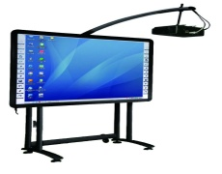  ( 1 минут)  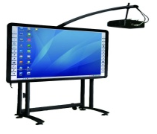  (3минут)
 |  | (10 минут)
 |  | (14 минут)
 |  | (5 минут)
Соңы | Оқушылар бүгінгі тақырыптан білім нәрінің  суын қаншалықты қанып іштіңдер  стикермен өз пікірлерін білдіреді  (білмедім, орташа,білдім)  Үйге тапсырма 260-жаттығу .Тұйық етістіктің ережесін қайталау | ( 3 минут)
 | Үздік көшбасшы кім? | (2 минут)

